**摘 要**

矿井水仓水仓泥位监测的准确性和实时性是矿井安全的重要保障。传统的监测方法耗费大量的人力物力，非常简陋，满足不了现代煤矿开发对于其的要求。因此，利于超声波进行检测的实时监测系统可以解决这方面的问题。

本文研究了传感器、分站的选型以及串口通信的方法，设计了基于web的泥位监测系统。使用Java语言在idea平台上进行前后端的开发，用MySQL进行数据的存取，然后利用Tomcat完成项目的部署，实现了在网页上获取实时数据的功能。

最后，对系统的各个模块进行了测试，得出该系统具有较高的准确性、实时性和稳定性。实现了远程查看水仓泥位数据的功能。

**关键词:**超声波；串口通信；泥位监测；

**ABSTRACT**

The accuracy and real-time monitoring of the mud level of the mine sump is an important guarantee for mine safety. Traditional monitoring methods consume a lot of manpower and material resources, are very simple, and cannot meet the requirements of modern coal mine development. Therefore, a real-time monitoring system that is conducive to ultrasonic detection can solve this problem.

This paper studies the selection of sensors, substations and serial communication methods, and designs a web-based mud level monitoring system. Use the Java language to develop the front and back ends on the idea platform, use MySQL for data access, and then use Tomcat to complete the project deployment, achieving the function of obtaining real-time data on the web. Finally, the various modules of the system are tested, and it is concluded that the system has high accuracy, real-time performance and stability. The function of remotely viewing the mud level data of the sump is realized.

**Key Words：**Ultrasound；Serial communication；Mud level monitoring

**目录**

1 **背景及现状** 1

1.1 课题背景及意义 1

1.2 国内外淤泥检测技术及研究现状 1

1.2.1 淤泥监测技术 1

1.2.2 超声波监测技术介绍 3

1.2.3 淤泥界面监测技术国内外现状 3

2 **关键技术** 4

3 **需求分析和可行性分析** 9

3.1.1 功能需求 10

3.1.2 非功能需求 10

3.2 可行性分析 10

4 **总体设计** 11

4.1 系统结构设计 11

4.2 超声波传感器 11

4.1.1 超声波测距原理 12

4.1.2 超声波传感器的选择 12

4.3 矿井分站的选择 13

4.4 通信 18

4.4.1 通信方式选择 18

4.4.2 通信协议确定 18

4.5 软件总体设计 20

4.6 数据库 21

3.6.1 数据库选择 21

3.6.2 数据库种类及特点 22

5 **详细设计** 23

5.1 功能模块 23

5.1.1 用户登录模块 23

5.1.2 用户注册模块 23

5.1.3 管理员模块 24

5.1.4 用户模块流程图 25

5.1.5 数据获取模块 26

5.2 接口设计 27

5.2.1 用户接口 27

5.2.2 程序接口 29

5.3 数据库设计 31

5.3.1 数据表描述 31

5.3.2 数据表SQL脚本 34

5.4 保密设计 34

6 **系统实现** 35

6.1 串口通信 36

6.2 系统 36

7 **系统测试** 39

7.1 注册部分测试 39

7.2 串口通信部分 42

7.3 数据的实时刷新 43

8 **参考文献** 45

# 1 背景及现状

## 1.1 课题背景及意义

煤矿水仓位于矿井下同一水平各处水的流经通道的末端，担负着沉淀水中煤粉及杂质的作用。正常作业状态下煤粉及杂质不断在水仓沉积，被淤满后必须及时清空待用，否则可能会影响矿井的正常排水，甚至导致淹井等重大事故。

水仓是由水仓通道和主、副水仓组成的，是矿井涌水的储存巷道，还起着澄清污水的沉淀作用。水仓容积率是指水仓有效储水体积与水仓净体积(不含水仓通道及清理斜巷)的比值，是衡量水仓设计工作优劣的一个重要指标。

提高水仓设计容积率是减小水仓长度、节省水仓投资的一个重要途径。随着水仓使用时间的推移，水中的淤泥逐渐积累，从而使得水仓的实际储水容积变小，为矿井的正常生产埋下隐患。《煤矿安全规程》第280条规定：“水仓的空仓容量应当经常保持在总容量的50％以上”。

然而因为水仓内的水是浑浊的，人眼看的不是很清楚，所以不能确定淤泥积累的程度。因此，我们需要一个可以确定淤泥厚度、并且在适时的时候向工作人员提供警报的设置。这对于整个煤矿的安全运作有着至关重要的作用。一个好的监测系统能够防患于未然，同时能节省人的精力，也更加精确，因此，是非常有必要的。

## 1.2 国内外淤泥检测技术及研究现状

### 1.2.1 淤泥监测技术

（1）人工插杆目测

它主要是通过工作人员定时地用竹竿插入沉淀池内，拔出后根据粘附在竹竿上污泥痕迹的位置推断出池中污泥的粗略位置。这是一种非常落后的方法，需要操作人员到二沉池或浓缩池上现场工作。不仅劳动强度大而且在光线暗淡或泥色较浅时难以准确判断。这使得出的结果与实际污泥的泥位往往有较大出入，测量结果难以满足实际要求。

（2）脉动红外测试

随着大规模集成电路记微型计算机的发展和推广应用，自七十年代以来，发达国家的一些环保厂商把微机和光学技术相结合研制专用光电传感器，将其应用于二沉池和浓缩池的固液界面。其原理是基于透光脉动悬浮颗粒检测技术理论。

悬浊液的浊度通常是通过其透光强度来确定的。因此其浊度大小取决于单位体积悬浊液内杂质的颗粒数目和颗粒的光散射特性。对单一径粒组成的悬浊液，假设单位体积悬浊液中有 N 个颗粒，颗粒的光散射界面为 C，则当一束光通过长度为 L 的悬浊液的透光强度为 I，则：

（1）

式中I2O为入射光强度。

式（1）称为 Lambert－Beer 定律。

通过光电管接收转换透射光信号为电信号后，经过微机进行处理计算即可知道被测悬浊液的当前浊度。如果通过控制电机带动光电传感器在沉淀池中上下运动采样，则可全面地检测沉淀池中污泥浊度的分布状况。这种方法精度较高。值得注意的是在污泥浓度相对较高，污泥颗粒较大的环境中，透射光的强度将大为减弱，这将增加检测透射光光强度的难度。同时，在浓度较高的场合，光探头也容易粘附悬浮颗粒，影响测量的精度。因此此法比较适合于检测浊度不甚高的悬浊液。另外由于需要自动升降设备，系统在设计上也相对复杂些，特别是存在电机和减速器等可动机电装置，需要经常维护。因此在浊度很大的的水仓中，通常不采用这类设备。

（3）电容法

根据当平板的正对面积和板间距离两者的值一定时，电容量与介电常数成正比，所以，不同介质下，介电常数大不相同，那么电容量也就存在明显差异，从而通过所测量的电容量的大小差异就可实现对介质的区分。

（4）电导率法

根据过不同介质电导率不同的性质对介质进行区分，即根据空气、水、淤泥的电导率值之间的差异，对空气和水、水和淤泥进行区分，从而测得水位和泥位。

（5）电磁波法

电磁波具有传播速度快、不受反射物形状影响等特性,微波脉冲从雷达天线发射出来,以光速在空间传播,通过淤泥面反射回来并被雷达接收。电磁波信号在空间中的传播速度为光速,通常在测量距离时,发射脉冲与接收脉冲的时间差极短,只有纳秒量级,设备采用先进的等效采样方法将原本纳秒级的时间间隔准确地测量出来, 从而实现对距离的准确测量。

### 1.2.2 超声波监测技术介绍

超声波具有以下几个特点：

（1）超声波在传播时，波长短，方向性强，能量易于集中，频率高，衍射不严重，具有良好的定向性

（2）超声波能在各种不同媒质中传播，且可传播足够远的距离。

（3）超声波可在气体、液体、固体、固熔体等介质中有效传播。

超声波测距仪对淤泥厚度进行测量的原理与测量水位的原理相同，都是采用回声测距的原理，即声波以一定的速度在均匀介质中传播，传播过程中若遇到不同介质的界面，则立即反射回波，因此，当超声波以空气为传播介质时，声波经过空气传播遇到水平面时则反射回波，即可实现对水位的测量，而以水为传播介质时，声波经过水传播至淤泥层表面，也会立即反射回波，从而实现对淤泥厚度的测量。虽然超声波、光波、雷达进行测距的原理都是类似的，但因声波的速度远远低于光速，所以相比较之下超声波的反射回波更容易被测量到。

### 1.2.3 淤泥界面监测技术国内外现状

界面检测是物位(包括料位、液位、界面)检测的一个方面，是层状介质界面检测技术的应用之一。目前，界面检测的方法有：直读法、静压法、浮力法、电容式等接触测量方法，也有同位素、超声波、雷达等非接触测量方法。现在比较用的界面检测的方法主要有两种：电容式界面检测和超声波界面检测。

基于电容传感器界面检测理论的应用早在上世纪九十年代就已经开始。原江汉石油学院的武洪涛设计了电容式油水界面检测仪[9]，将涂有绝缘层的金属电极垂直放在油、水之中，利用电容与电极在水中长度之间的线性正比关系，测出电容即可求出电极在水中部分的长度，从而确定油水界面的位置。这是比较早的应用。

在淤泥界面检测方面，国外的研究相对较多，并已有成型产品，如西门子公司的DSP300污泥界面计，德菲公司的CSM-5000超声波泥水界面仪，哈希公司的OptiQuant污泥界面监测仪等。国内在淤泥界面检测方面也做了一些研究。机械科学研究院环保所王朝阳等人设计了自动跟踪式污泥界面计，利用超声波测量污泥浓度来自动跟踪污泥界面；东南大学的张峰设计了基于80C196单片机的淤泥界面测量系统，用于污水处理厂沉淀池的泥水界面检测。虽然国内在沉淀池淤泥界面检测方面取得了一些成果，但尚未有定型产品出现，其性能与国外同类产品还存在一定差距，目前国内的污水处理企业中此类设备大多还是只能依赖进口。

# 2 关键技术

MD5（中文名为消息摘要算法第五版）为计算机安全领域广泛使用的一种散列函数，用以提供消息的完整性保护。该算法的文件号为RFC 1321（R.Rivest,MIT Laboratory for Computer Science and RSA Data Security Inc. April 1992）。

MD5即Message-Digest Algorithm 5（信息-摘要算法5），用于确保信息传输完整一致。是计算机广泛使用的杂凑算法之一（又译摘要算法、哈希算法），主流编程语言普遍已有MD5实现。将数据（如汉字）运算为另一固定长度值，是杂凑算法的基础原理，MD5的前身有MD2、MD3和MD4。

MD5最主要的特点是不可逆，相同数值的MD5值肯定一样，不同数值的MD5值肯定不一样。（MD5在理论上说是可能对应无数个原文的，因为MD5是有限个而原文是无数个的。比如主流使用的MD5将任意长度的“字节串映射为一个128bit的大整数。也就是一共有2^128种可能，大概是3.4*10^38，这个数字是有限多个的，而但是世界上可以被用来加密的原文则会有无数的可能性)

MMD5的性质：

1、压缩性：任意长度的数据，算出的MD5值长度都是固定的(相当于超损压缩)。

2、容易计算：从原数据计算出MD5值很容易。

3、抗修改性：对原数据进行任何改动，哪怕只修改1个字节，所得到的MD5值都有很大区别。

4、弱抗碰撞：已知原数据和其MD5值，想找到一个具有相同MD5值的数据（即伪造数据）是非常困难的。

5、强抗碰撞：想找到两个不同的数据，使它们具有相同的MD5值，是非常困难的。

虽说MD5有不可逆的特点，但是由于某些MD5破解网站，专门用来查询MD5码，其通过把常用的密码先MD5处理，并将数据存储起来，然后跟需要查询的MD5结果匹配，这时就有可能通过匹配的MD5得到明文，所以有些简单的MD5码是反查到加密前原文的。

为了让MD5码更加安全，涌现了很多其他方法，如加盐。 盐要足够长足够乱 得到的MD5码就很难查到。

MD5用途：

1.防止被篡改：

1）比如发送一个电子文档，发送前，我先得到MD5的输出结果a。然后在对方收到电子文档后，对方也得到一个MD5的输出结果b。如果a与b一样就代表中途未被篡改。

2）比如我提供文件下载，为了防止不法分子在安装程序中添加木马，我可以在网站上公布由安装文件得到的MD5输出结果。

3）SVN在检测文件是否在CheckOut后被修改过，也是用到了MD5.

2.防止直接看到明文：

现在很多网站在数据库存储用户的密码的时候都是存储用户密码的MD5值。这样就算不法分子得到数据库的用户密码的MD5值，也无法知道用户的密码。（比如在UNIX系统中用户的密码就是以MD5（或其它类似的算法）经加密后存储在文件系统中。当用户登录的时候，系统把用户输入的密码计算成MD5值，然后再去和保存在文件系统中的MD5值进行比较，进而确定输入的密码是否正确。通过这样的步骤，系统在并不知道用户密码的明码的情况下就可以确定用户登录系统的合法性。这不但可以避免用户的密码被具有系统管理员权限的用户知道，而且还在一定程度上增加了密码被破解的难度。）

3.防止抵赖（数字签名）：

这需要一个第三方认证机构。例如A写了一个文件，认证机构对此文件用MD5算法产生摘要信息并做好记录。若以后A说这文件不是他写的，权威机构只需对此文件重新产生摘要信息，然后跟记录在册的摘要信息进行比对，相同的话，就证明是A写的了。这就是所谓的“数字签名”。

MD5加密算法原理及实现：

MD5算法原理：

1、数据填充

对消息进行数据填充，使消息的长度对512取模得448，设消息长度为X，即满足X mod 512=448。根据此公式得出需要填充的数据长度。

填充方法：在消息后面进行填充，填充第一位为1，其余为0。

(此时消息长度为N*512+448)

2、添加消息长度

在第一步结果之后再填充上原消息的长度，可用来进行的存储长度为64位。如果消息长度大于264，则只使用其低64位的值，即（消息长度 对 264取模）。

在此步骤进行完毕后，最终消息长度就是512的整数倍。

(此时消息长度为(N+1)*512 )

3、数据处理

首先需要用到4个常数：

四个32位变量初始化(经过研究所得，为固定值)

A = 0×01234567

B = 0×89ABCDEF

C = 0xFEDCBA98

D = 0×76543210

它们称为链接变量（chaining variable）

以上为标准的幻数的（物理顺序）

如果在程序中(小端模式)定义应该是:

A = 0x67452301

B = 0xEFCDAB89

C = 0x98BADCFE

D = 0x10325476

然后需要用到4个非线性函数

F(X,Y,Z)=(X & Y) | ((~X) & Z);

G(X,Y,Z)=(X & Z) | (Y & (~Z));

H(X,Y,Z)=X ^ Y ^ Z;

I(X,Y,Z)=Y ^ (X | (~Z));

(&是与, |是或, ~是非, ^是异或)

然后是4种操作

FF(a,b,c,d,Mi,s,tj) 表示a=b+((a+(F(b,c,d)+Mi+tj)<<< s)

GG(a,b,c,d,Mi,s,tj) 表示 a=b+((a+(G(b,c,d)+Mi+tj)<<< s)

HH(a,b,c,d,Mi,s,tj) 表示 a=b+((a+(H(b,c,d)+Mi+tj)<<< s)

II(a,b,c,d,Mi,s,tj) 表示a=b+((a+(I(b,c,d)+Mi+tj)<<< s)

其中Mi表示消息的第i个子分组（从0到15，共16个），<<< s表示循环左移s位

常数tj为：

在第j步中，tj是4294967296*abs(sin(j))的整数部分，i的单位是弧度。

(4294967296是2的32次方)

亦可用 0x100000000UL * abs(sin((double)j)) 计算

x循环左移s位:

( s << x ) | ( s >> (32 - x) )

4.MD5运算:

由类似的64次循环构成，分成4轮，每轮16次。每轮使用FF，GG，HH，II中的一种操作；

一轮中，a,b,c,d的使用顺序轮转;

例如第一轮:

第一次计算 FF(a,b,c,d,M0,s,t1)

a = a+(F(b,c,d)+M0+t1);

a = ( s <<a ) | ( s >> (32 - a) );

a = a + b;

第二次计算 FF(b,c,d,a,M1,s,t2)

b = b+(F(c,d,a)+M1+t2);

b = ( s <<b ) | ( s >> (32 - b) );

b = b + c;

这4轮共64步是:

(初次使用的a,b,c,d为A,B,C,D的值，而Mi,s,tj根据下面的数值进行使用，可认为是常量，)

第一轮

FF(a,b,c,d,M0,7,0xd76aa478)

FF(d,a,b,c,M1,12,0xe8c7b756)

FF(c,d,a,b,M2,17,0×242070db)

FF(b,c,d,a,M3,22,0xc1bdceee)

FF(a,b,c,d,M4,7,0xf57c0faf)

FF(d,a,b,c,M5,12,0×4787c62a)

FF(c,d,a,b,M6,17,0xa8304613)

FF(b,c,d,a,M7,22,0xfd469501)

FF(a,b,c,d,M8,7,0×698098d8)

FF(d,a,b,c,M9,12,0×8b44f7af)

FF(c,d,a,b,M10,17,0xffff5bb1)

FF(b,c,d,a,M11,22,0×895cd7be)

FF(a,b,c,d,M12,7,0×6b901122)

FF(d,a,b,c,M13,12,0xfd987193)

FF(c,d,a,b,M14,17,0xa679438e)

FF(b,c,d,a,M15,22,0×49b40821)

第二轮

GG(a,b,c,d,M1,5,0xf61e2562)

GG(d,a,b,c,M6,9,0xc040b340)

GG(c,d,a,b,M11,14,0×265e5a51)

GG(b,c,d,a,M0,20,0xe9b6c7aa)

GG(a,b,c,d,M5,5,0xd62f105d)

GG(d,a,b,c,M10,9,0×02441453)

GG(c,d,a,b,M15,14,0xd8a1e681)

GG(b,c,d,a,M4,20,0xe7d3fbc8)

GG(a,b,c,d,M9,5,0×21e1cde6)

GG(d,a,b,c,M14,9,0xc33707d6)

GG(c,d,a,b,M3,14,0xf4d50d87)

GG(b,c,d,a,M8,20,0×455a14ed)

GG(a,b,c,d,M13,5,0xa9e3e905)

GG(d,a,b,c,M2,9,0xfcefa3f8)

GG(c,d,a,b,M7,14,0×676f02d9)

GG(b,c,d,a,M12,20,0×8d2a4c8a)

第三轮

HH(a,b,c,d,M5,4,0xfffa3942)

HH(d,a,b,c,M8,11,0×8771f681)

HH(c,d,a,b,M11,16,0×6d9d6122)

HH(b,c,d,a,M14,23,0xfde5380c)

HH(a,b,c,d,M1,4,0xa4beea44)

HH(d,a,b,c,M4,11,0×4bdecfa9)

HH(c,d,a,b,M7,16,0xf6bb4b60)

HH(b,c,d,a,M10,23,0xbebfbc70)

HH(a,b,c,d,M13,4,0×289b7ec6)

HH(d,a,b,c,M0,11,0xeaa127fa)

HH(c,d,a,b,M3,16,0xd4ef3085)

HH(b,c,d,a,M6,23,0×04881d05)

HH(a,b,c,d,M9,4,0xd9d4d039)

HH(d,a,b,c,M12,11,0xe6db99e5)

HH(c,d,a,b,M15,16,0×1fa27cf8)

HH(b,c,d,a,M2,23,0xc4ac5665)

第四轮

II(a,b,c,d,M0,6,0xf4292244)

II(d,a,b,c,M7,10,0×432aff97)

II(c,d,a,b,M14,15,0xab9423a7)

II(b,c,d,a,M5,21,0xfc93a039)

II(a,b,c,d,M12,6,0×655b59c3)

II(d,a,b,c,M3,10,0×8f0ccc92)

II(c,d,a,b,M10,15,0xffeff47d)

II(b,c,d,a,M1,21,0×85845dd1)

II(a,b,c,d,M8,6,0×6fa87e4f)

II(d,a,b,c,M15,10,0xfe2ce6e0)

II(c,d,a,b,M6,15,0xa3014314)

II(b,c,d,a,M13,21,0×4e0811a1)

II(a,b,c,d,M4,6,0xf7537e82)

II(d,a,b,c,M11,10,0xbd3af235)

II(c,d,a,b,M2,15,0×2ad7d2bb)

II(b,c,d,a,M9,21,0xeb86d391)

消息分以512位为一分组进行处理，每一个分组进行上述4轮共64次计算后，将A，B，C，D分别加上计算得到的a，b，c，d。当做新的A，B，C，D，并将这4个变量赋值给a,b,c,d再进行下一分组的运算。由于填充后的消息长度为(N+1)*512，则共需计算N+1个分组。计算所有数据分组后，这4个变量为最后的结果，即MD5值。

# 3 需求分析和可行性分析

需求分析包括功能需求与非功能需求。可行性分析包括技术可行性、经济可行性、操作可行性三个方面。

3.1 需求分析

随着社会的发展和技术的提高，人们越来越注意矿井工作的方便和安全性，因此矿井水仓泥位监测对于矿井来说是越发的重要了。传统的水仓泥位监测是依靠人工去进行的，不仅不准确，而且严重浪费人力资源，成本高昂，且实时性达不到要求，所以一个好的泥位监测系统是必不可少的。

### 3.1.1 功能需求

该系统是用传感器实时采集泥位数据，分站通过485接口将数据发送到上位机，然后上位机将获得的数据上传至服务器里，最后可以实现网页可以实时显示数据的功能。应该具备以下的功能：

（1）水仓泥位数据采集功能：分站通过传感器采取和获取数据；

（2）RS485接口传输功能：通过RS485接口，提高了数据的安全性和可靠性，将数据进行传输。

（3）上位机上传数据：分站将水仓泥位数据通过串口通信传给上位机，上位机（4）对获得的数据进行处理且上传至服务器。

（5）网页获取实时数据的功能：通过访问网页并进行登录，获得实时数据，将其显示在网页上。

### 3.1.2 非功能需求

水仓泥位监测系统的传感器和分站位于矿井内部，而矿井到地面的深度动辄几千米，地面会对信息的传输产生影响，经过仔细考虑，有以下几点要求：

（1）传输可靠性高：传感器不断地进行数据采集，并将其传输，因此，对其可靠性要求较高。

（2）安全性好：在矿井的设备第一要求便是其安全性，必须防爆。

## 3.2 可行性分析

分析本系统的可行性，可行性分析包括技术可行性、经济可行性、操作可行性三个部分。

（1）技术可行性

实现该系统的技术有RS485接口传输、串行通信、传感器采集泥位数据，选择合适的分站连接适合的传感器可以实现数据采集部分。而可以用JAVA在IDEA集成开发工具实现上位机和浏览器上面的开发工作。最后利用Tomcat服务器将整个项目上传，系统的使用者便可以随时访问网页查看水仓泥位数据。

（2）经济可行性

Tomcat服务器是免费的，用它的很多，非常的稳定好用，因此用起来节约很多的经费。而利用RS485接口传输数据必不可少，这是必要的投资。

（3）操作可行性

该系统硬件并不复杂，软件方面简单易懂，跟现有的各种Web网页类似，给用户提供了简明的接口，用户很容易就可以掌握。

# 4 总体设计

## 4.1 系统结构设计

该系统是Javaweb的水仓泥位监测系统，它以山西阳光三极科技股份有限公司的KJ340X-F矿用分站接TCF200-47TR1型号的超声波探头为基础，得到矿井水仓泥位信息，通过RS485接口将测得的数据传输给上位机，上位机将数据保存至数据库且将项目搭载在服务器上，用户在使用的时候可以访问浏览器进行数据的查询，从而获取矿井水仓泥位的实时数据。

按照这个思路，将这个系统分为传感器、分站、数据通信、软件和数据库五个部分分别进行设计。

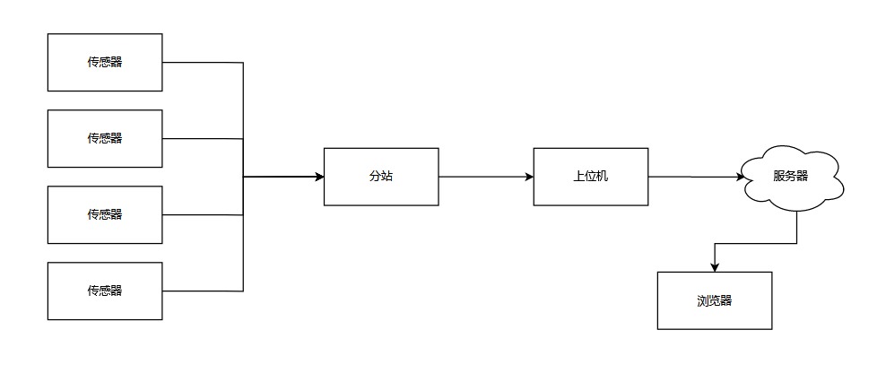

**图4-1 矿井水仓泥位监测系统结构**

## 4.2 超声波传感器

超声波是一种在弹性介质中的机械振荡，有两种形式：横向振荡（横波）及纵向振荡（纵波）。在工业中应用主要采用纵向振荡。超声波可以在气体、液体及固体中传播，其传播速度不同。另外，它也有折射和反射现象，并且在传播过程中有衰减。在空气中传播超声波，其频率较低，一般为几十KHZ，而在固体、液体中则频率可用得较高。在空气中衰减较快，而在液体及固体中传播，衰减较小，传播较远。利用超声波的特性，可做成各种超声传感器，配上不同的电路，制成各种超声测量仪器及装置，并在通讯，医疗家电等各方面得到广泛应用。

超声波传感器主要材料有压电晶体（电致伸缩）及镍铁铝合金（磁致伸缩）两类。电致伸缩的材料有锆钛酸铅（PZT）等。压电晶体组成的超声波传感器是一种可逆传感器，它可以将电能转变成机械振荡而产生超声波，同时它接收到超声波时，也能转变成电能，所以它可以分成发送器或接收器。

超声波传感器主要由如下四个部分构成：

（1）发送器：通过振子（一般为陶瓷制品，直径约为15 mm）振动产生超声波并向空中幅射。

（2）接收器：振子接收到超声波时，根据超声波发生相应的机械振动，并将其转换为电能量，作为接收器的输出。

（3）控制部分：通过用集成电路控制发送器的超声波发送，并判断接收器是否接收到信号（超声波），以及已接收信号的大小。

（4）电源部分：超声波传感器通常采用电压为DC12V ± 10 % 或 24V ± 10 %外部直流电源供电，经内部稳压电路供给传感器工作。

### 4.1.1 超声波测距原理

超声波发射器向某一方向发射超声波，在发射时刻的同时开始计时，超声波在空气中传播，途中碰到障碍物就立即返回来，超声波接收器收到反射波就立即停止计时。超声波在空气中的传播速度为340m/s，根据计时器记录的时间t，就可以计算出发射点距障碍物的距离(s)，即：s=340t/2 。这就是所谓的时间差测距法。

超声波测距的原理是利用超声波在空气中的传播速度为已知，测量声波在发射后遇到障碍物反射回来的时间，根据发射和接收的时间差计算出发射点到障碍物的实际距离。由此可见，超声波测距原理与雷达原理是一样的。

测距的公式表示为：

S=0.5×VT

式中S为测量的距离长度；V为超声波在空气中的传播速度；T为测量距离传播的时间差

### 4.1.2 超声波传感器的选择

超声波换能器在测量系统中占据着重要地位,其性能的好坏直接影响系统测量的可靠性和准确性。超声波换能器按收发方式可分为分体式和一体式，按照结构又分为开放式和密封式。

换能器的工作频率是测量系统的主要技术参数，它直接影响超声波的扩散和吸收损失，障碍物反射损失等。超声波换能器中心频率的选取主要考虑以下两点:

(1）如果测量距离较远，则超声波在传播的时候能量损失就会相对增加，由于介质对声波的吸收与声波频率的平方成正比，为减少声波在传播时的损失，就需要降低超声波换能器的中心频率;

(2〉由于换能器的中心频率越高，它的指向性就越好，分辨率也就越高，因而从被测物质表面的粗糙性和复杂性来看,中心频率越高则声波的波长越短,测量的分辨率就高,测量的准确性也就越高。

该系统在检测淤泥界面时，声波在水中传播，而且超声波探头需安置在水中，故需要选用防水型探头，在这里选用收发-一体的防水型探头，又因为淤泥表面比较复杂，对超声波能量吸收比较大，所以要选用颊率较高的探头，综合考虑之后最终选用200kHz的探头，型号为TCF200-47TR1。

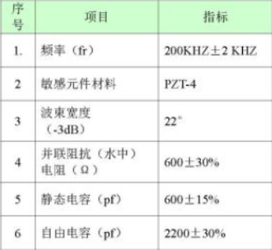

**图4-2 主要技术参数**

## 4.3 矿井分站的选择

选择矿井是一件非常重要的事，不仅关系到监测和传输数据的可靠性，还关系到煤矿的安全，因此，具有国家承认的安全分站才是我们的目标。

经过在安标国家矿用产品安全标志中心有限公司的搜索，我们找到了以下几款矿井下的分站。

第一个是山西美安科技有限公司的KJ160N-F矿用分站，KJ160N矿用分站适用于具有甲烷或煤尘爆炸危险的环境，如煤矿井下，用于连接传感器和地面设备的装置。它接收传感器和地面设备的装置。它接收传感器的信号并将其传送到主机；接收主机的信号，控制断电器；并进行相应的数据存储、显示等。  
主要特点是：

1、自身工作检测，为维护，使用提供极大的方便

2、全数字化设计

3、总线数据传输，节约电缆，适合井下巷道特点

4、多CPU并行处理，处理速度极快

5、模块化、积木式的系统结构，小大由之

6、大容量自由设计，分站的接入总可达到60个

7、智能接口设计，接入的传感器不分模拟/开关量，不分输出输入

8、即接即用、自动识别、接入系统的设备即可自动运行，不需设置

9、灵活多样的控制方式，实现了风电闭锁、瓦斯电闭锁、风电瓦斯闭锁、故障闭锁等，脱离主机后仍可能独门工作

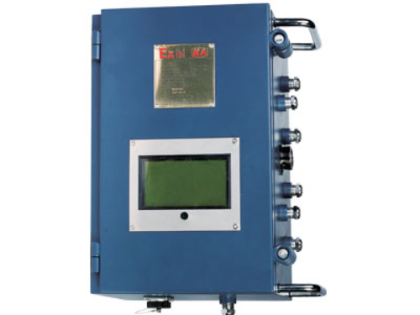

**图4-3 KJ160N-F矿用分站**

第二个是江苏三恒科技股份有限公司的KJ770-F2（A）矿用本安型监控分站，KJ770-F2（A）矿用本安型监控分站是一种矿用数据信息采集和控制装置，属本质安全型设备。是KJ70X 监控系统的主要组成部分之一，分站操作简单，使用方便。

主要技术指标

1.供电电源

（1）额定工作电压：DC 18 V；

（2）工作电流：≤350mA。

数据传输

（1）监控分站(RS485)端口6 路；

（2）监控分站以太网光口传输端口2 路，以太网电口传输端口3 路；

（3）最大传输距离

a) 监控分站到传感器、断电器、声光报警器：2 km；

b) 监控分站到485通讯传感器：6 km；

c) 监控分站到无线通讯传感器：50 m；

d) 监控分站到数据传输接口：10 km；

e) 监控分站以太网电口距离：100 m。

最大监控容量

（1）6 路信号输入（频率量信号/开关量信号互换）；

（2）1 路累计量信号输入；

（3）16 路RS485 型数字信号输入；

（4）无线信号：32 路。

（5）6 路控制量输出。

电源波动适应能力

直流供电电压在(9 ～24) V 范围内波动时，分站应能正常工作。

5.防护等级：IP65

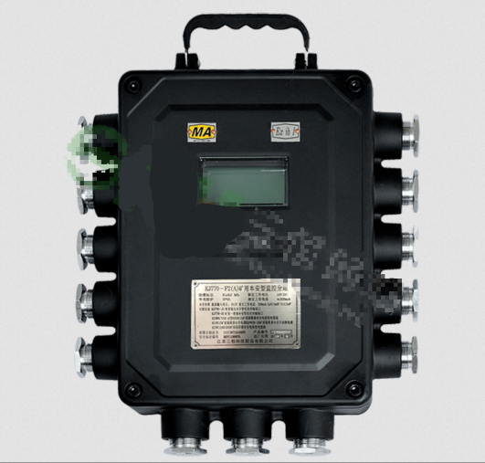

**图4-4 KJ770-F2（A）矿用本安型监控分站**

第三种是山西阳光三极科技股份有限公司的KJ340X-F矿用分站，矿用分站由KDW0.2/660矿用隔爆兼本质安全型稳压电源或KDW660/28矿用隔爆兼本安型直流稳压电源或KDW660/24矿用隔爆兼本安型直流稳压电源或KDW660/18矿用隔爆兼本安型直流稳压电源提供本质安全电源。分站和电源组合在一起可在煤矿有瓦斯爆炸性气体的环境中使用。

主要技术指标

工作电压：DC12V；工作电流：800mA。

模拟量

分站可接32个模拟量，模拟量的信号传输方式为CAN、RS485（主从、异步、半双工）。

开关量

分站可接34个开关量，其中2个无源开关量输出，32个开关量同32个模拟量共用端口。

分站与矿用交换机之间信号传输技术指标

a）电端口：

通讯方式：RS485；

通讯速率：2400bps；

最大传输距离：6km。

b）光端口：

通讯方式：TCP/IP；

通讯速率：10/100M自适应；

最大传输距离：20km（单模光纤）；

光发射功率：–10dBm～0dBm；

分站与传感器、执行器之间信号传输技术指标

a）传输方式：CAN；

传输速率：5kbps；

最大传输距离：6km。

b）传输方式：RS485；

传输速率：4800bps；

最大传输距离：6km。

c）控制执行时间

甲烷超限断电及甲烷风电闭锁控制的本地执行时间不大于2s。

最大监控容量

分站所能接入传感器及执行器的数量为32台。

备用电源

连续工作时间：在电网停电后，分站外接电源能保证系统连续监控时间不小于4h。

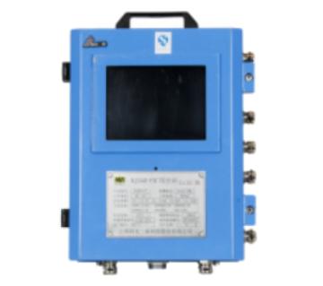

**图4-5 KJ340X-F矿用分站**

经过仔细比较，最终选择了山西阳光三极科技股份有限公司的KJ340X-F矿用分站，该分站安全性高、可靠性好，适合用于本系统的分站。

## 4.4 通信

### 4.4.1 通信方式选择

在矿井的通讯方面，我们应该选择有线通讯方式，这样才能更好的接收到数据，保证不会被中断。

并行通信和串行通信是通信领域的两种通信。并行通信在中小型产品开发中并不常用，因为它占用了太多的I/O口，它的传输速度在少量的数据通信下并不占优势。而串行通信却更加地灵活方便，所以工业开发时常使用串行通信。

现在开发中使用较多的是RS-232-C接口和RS-485接口，RS-232-C接口出现的较早，难免会有不足的地方，它的接口的信号电平值较高，易损坏接口电路的芯片，传输速率较低，在异步传输时，波特率为20Kbps，容易产生共模干扰，抗噪声干扰性弱，传输的距离比较近，也就50m左右。

而RS-485的逻辑“1”以两线间的电压差为+（2-6）V表示；逻辑“0”以两线间的电压差为-（2-6）V表示。接口信号电平比RS-232-C降低了，就不易损坏接口电路的芯片。它的数据最高传输速率为10Mbps，且抗噪声干扰性好，最大传输距离标准值为4000英尺，实际上可达3000米。

正是这些优点，让我们选择了RS-485接口来实现本系统的通信。

### 4.4.2 通信协议确定

接下来是对通信协议的设计，因为我们需要实现的功能并不是很复杂，所以通信协议并不需要很复杂，而且在工业方面用的较多的是Modicon公司（现在的施耐德电气 Schneider Electric）的Modbus-RTU协议，它已经成为工业领域通信协议的业界标准（De facto），并且现在是工业电子设备之间常用的连接方式，它的优点是公开发表并且无版权要求、易于部署和维护和对供应商来说，修改移动本地的比特或字节没有很多限制。因此根据Modbus-RTU协议的格式来设计。

首先先设计帧结构，帧结构=地址 + 功能码 + 数据 + 校验

**表4-1 帧结构解释表**

|  |  |
| --- | --- |
| 地址: | 占用一个字节,范围0-255,其中有效范围是1-247,其他有特殊用途,比如255是广播地址(广播地址就是应答所有地址,正常的需要两个设备的地址一样才能进行查询和回复) |
| 功能码: | 占用一个字节,功能码的意义就是,知道这个指令是干啥的,比如你可以查询从机的数据,也可以修改数据,所以不同功能码对应不同功能. |
| 数据: | 根据功能码不同,有不同结构 |
| 校验: | 为了保证数据不错误,增加这个,然后再把前面的数据进行计算看数据是否一致,如果一致,就说明这帧数据是正确的;如果不一样,说明你这个数据在传输的时候出了问题,数据不对的,所以就抛弃了 |

**表4-2 功能码**

|  |  |
| --- | --- |
| 功能码 | 作用 |
| 1 | 初始化 |
| 2 | 自检 |
| 3 | 获得数据 |
| 4 | 修改参数 |
| 5 | 关机 |
| 。。。 | 。。。 |

由于数据传输距离等等因素的影响，上位机和分站间的通信数据就常常出现莫名的不可预知的错误。为了防止这些错误所带来的影响，一般在通信时采取数据校验方法，而奇偶校验和循环冗余码校验就是其中最常用的校验算法。串行数据在传输过程中，由于干扰可能引起信息的错误，出现“误码”。我们把如何发现传输中的错误，叫“检码”；发现错误后，如何进行修订，叫“检错”。

我们规定分站发出的数据，用一种算法得到校验码，然后将它与数据一起发给上位机。上位机通过相同的算法进行计算得出的数据若与分站的一致，就表示数据没有错误，若不一样，就表示数据传输错误，直接丢弃这次的数据。

校验的方法有奇校验、偶校验、BCC异或校验和CRC循环冗余码校验等等，我们选择LRC校验算法。

LRC具体算法如下：

1、对需要校验的数据（2n个字符）两两组成一个16进制的数值求和。

2、将模值按位取反。

3、加1。

由此，基本完成数据通讯的总体设计

## 4.5 软件总体设计

软件部分的功能主要分为显示实时数据、超过限定值后提醒管理员和提供下载泥位数据三大部分。因为我们需要实现的功能比较简洁，因此选择用web实现这些功能。

用户分为普通用户和管理员用户，普通用户可以实现的功能是查看数据、下载数据和修改报警值，而管理员用户在此基础上增加了用户管理的功能。

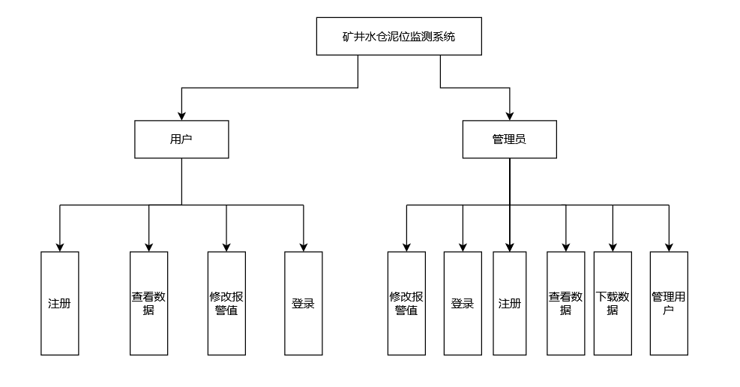

**图4-6 软件系统架构图**

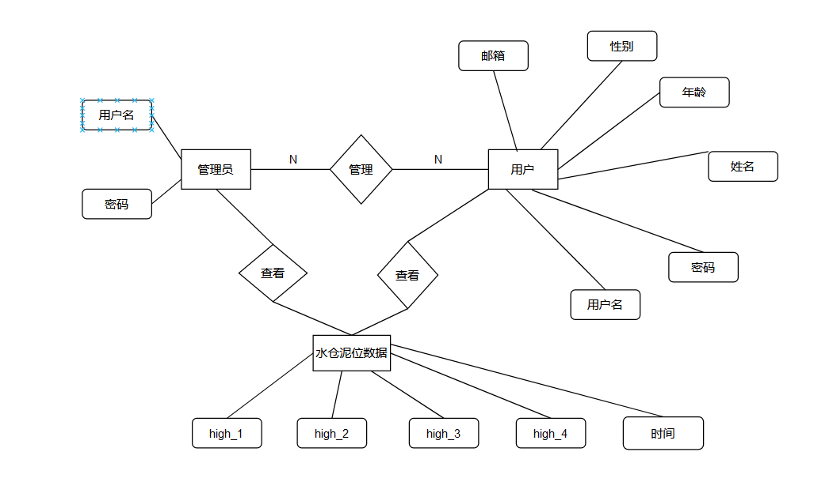

**图4-7 E-R图**

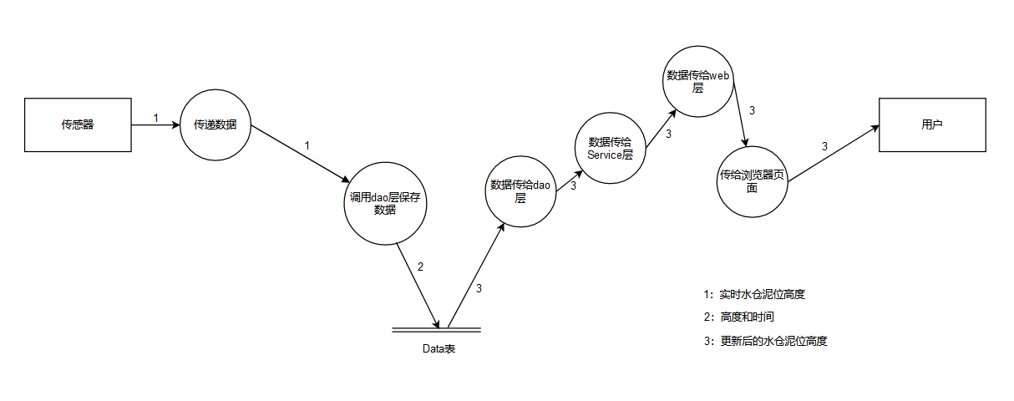

**图4-8 数据流图**

## 4.6 数据库

### 3.6.1 数据库选择

对于一个系统来说，数据库的选择是非常重要的，而一个数据库的好坏是由多方面决定的。

（1）稳定可靠。

数据库中存储的是企业中非常重要的数据，是核心部分，稳定可靠的数据库可以让系统稳定的运行，而不会因为宕机引发崩溃。如果选择了不稳定的数据库，那它可能会拖后腿，无论是计划的还是意外的事故都会让人恼火。

（2）可扩展

数据库的数据是会随着时间的变化增加的，因此足够的存储量是必须的，但是我们不可能一次满足，这样成本就太高了，所以，一个具有良好的伸缩性及灵活的配置功能的产品就是我们需要的。

（3）安全性

数据库的安全性是指数据库防止数据的泄露更改和破坏，因为数据库存储了大量重要数据，所以它的安全性非常重要。据库的安全控制主要通过用户标识与鉴别、存取控制、视图机制、审计、数据加密等机制完成。

### 3.6.2 数据库种类及特点

常用数据库有Oracle、DB2、Microsoft SQL Server、Microsoft Access、MySQL、SQLite。

经过比较，我们选择MySQL数据库。MySQL是最流行的关系型数据库管理系统，在WEB应用方面MySQL是最好的RDBMS(Relational Database Management System：关系数据库管理系统)应用软件之一。由瑞典MySQL AB公司开发，目前属于Oracle公司。MySQL是一种关联数据库管理系统，关联数据库将数据保存在不同的表中，而不是将所有数据放在一个大仓库内，这样就增加了速度并提高了灵活性。

（1）MySQL是开源的，所以你不需要支付额外的费用。

（2）MySQL支持大型的数据库。可以处理拥有上千万条记录的大型数据库。

（3）MySQL使用标准的SQL数据语言形式。

（4）MySQL可以允许于多个系统上，并且支持多种语言。这些编程语言包括C、C++、Python、Java、Perl、PHP、Eiffel、Ruby和Tcl等。

（5）MySQL对PHP有很好的支持，PHP是目前最流行的Web开发语言。

（6）MySQL支持大型数据库，支持5000万条记录的数据仓库，32位系统表文件最大可支持4GB，64位系统支持最大的表文件为8TB。

（7）MySQL是可以定制的，采用了GPL协议，你可以修改源码来开发自己的MySQL系统。

（8）MySQL默认不匹配大小

# 5 详细设计

## 5.1 功能模块

### 5.1.1 用户登录模块

用户登录模块，用户进入登录页面，输入账号、密码和验证码，点击登录，程序检查是否为管理员，如果是，进入管理员页面，若不是，则判断是否为用户，若是则判断是否已经审核通过，若审核通过就进入用户页面。具体流程见下图。

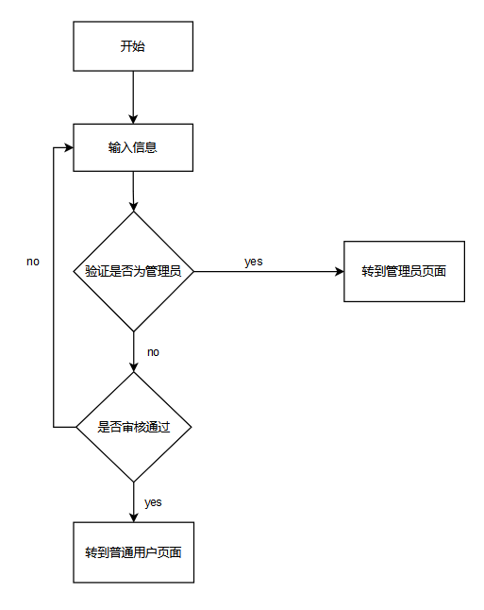

**图5-1 用户登录模块流程图**

### 5.1.2 用户注册模块

用户注册模块的基本流程是：进入注册页面，按要求输入信息和验证码后点击注册页面，程序判断该用户名是否存在，若存在则提示并转到注册页面，若可用就将其存入数据库等待管理员的审核。具体流程见下图。

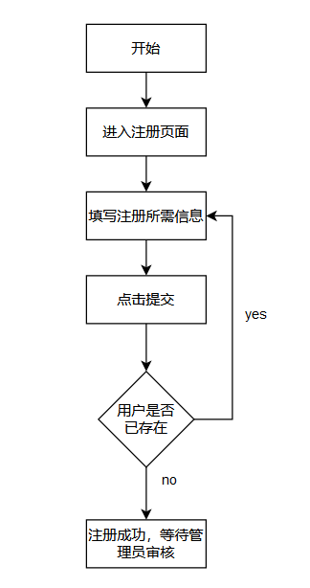

**图5-2 用户注册模块流程图**

### 5.1.3 管理员模块

管理员模块的基本流程是；管理员登录成功后进入管理员页面，可以选择查看数据、报警值管理和用户管理。选择用户管理后，用户表单会出现，管理员根据用户信息后面的按钮选择所需要的操作。具体流程见下图。

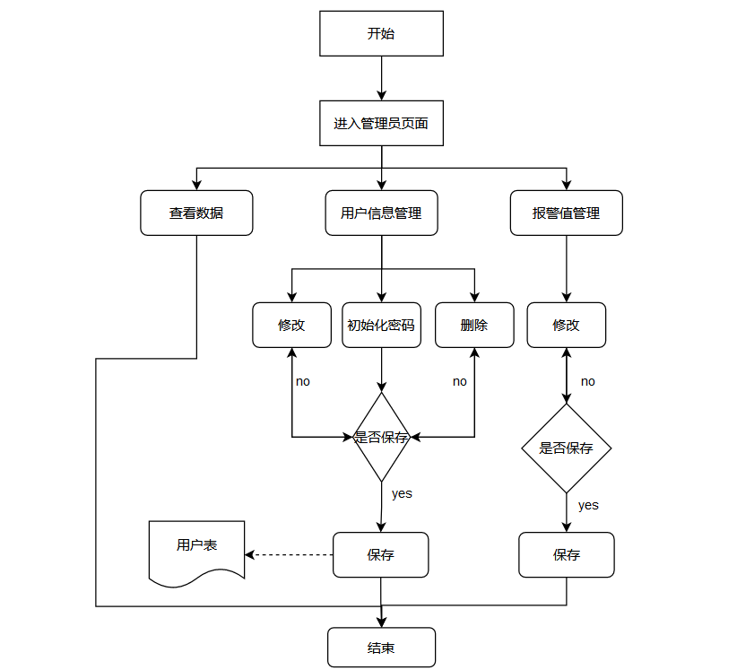

**图5-3 管理员模块流程图**

### 5.1.4 用户模块流程图

用户模块的基本流程是；用户登录成功后进入管理员页面，可以选择查看数据、下载数据和报警值管理。具体流程见下图。

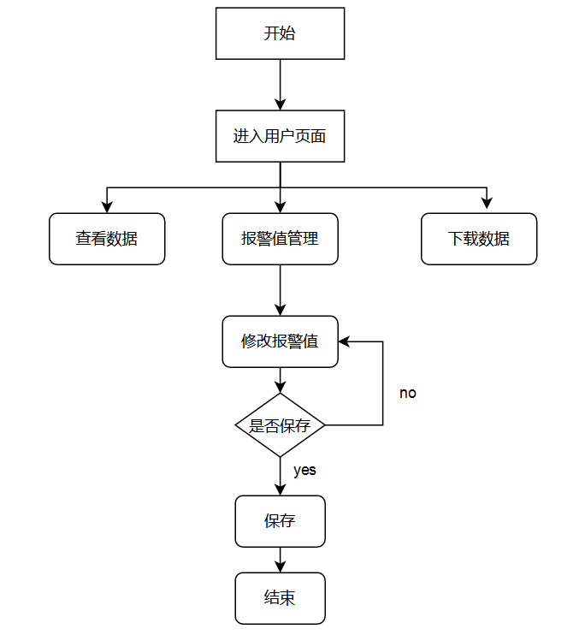

**图5-4 用户模块流程图**

### 5.1.5 数据获取模块

数据获取模块的流程是：分站将传感器监测的数据通过RS485接口传给上位机，上位机对分站传来的数据进行分析，若没有错误，则将数据存储在数据库里，然后分站继续发送数据。具体流程见下图。

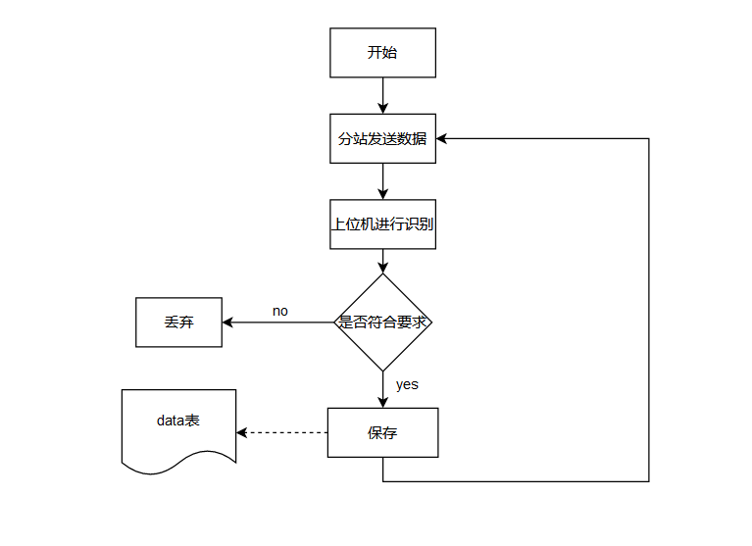

**图5-5 数据获取模块流程图**

## 5.2 接口设计

### 5.2.1 用户接口

1. 用户登录

请求方式：POST

**表5-1 参数信息表**

|  |  |  |
| --- | --- | --- |
| 参数 | 是否必须 | 说明 |
| name | 是 | 账户 |
| password | 是 | 密码 |
| captcha | 是 | 验证码 |

登陆成功返回数据：

.code("0")

.msg("登录成功")

.data(admin)

.build();

登陆成功返回数据：

.code("500")

.msg("账号不存在或者没通过审核")

.data(null)

.build();

2. 用户注册

请求方式：POST

**表5-2 参数信息表**

|  |  |  |
| --- | --- | --- |
| 参数 | 是否必须 | 说明 |
| username | 是 | 用户姓名 |
| name | 是 | 账号 |
| password | 是 | 密码 |
| Password_two | 是 | 确认密码 |
| email | 是 | 邮箱 |
| sex | 是 | 性别 |

注册成功：

return "login";

注册失败：

return "register";

3.左侧菜单栏

<数据展示>

请求方式：鼠标点击事件

功能说明：跳转到数据表格页面

请求地址：/dic/index

<数据图表>

请求方式：鼠标点击事件

功能说明：跳转到数据折线图页面

请求地址：/table

4.查询数据

请求方式：POST

**表5-3 参数信息表**

|  |  |  |
| --- | --- | --- |
| 参数 | 是否必须 | 说明 |
| startTime | 是 | 查询的开始时间 |
| endTime | 是 | 查询的结束时间 |

5.修改警报值

请求方式：鼠标点击事件

请求参数：alarm

请求地址：/updateAlarm

6.下载Excel

请求方式：鼠标点击事件

**表5-4 参数信息表**

|  |  |  |
| --- | --- | --- |
| 参数 | 是否必须 | 说明 |
| startTime | 是 | 查询的开始时间 |
| endTime | 是 | 查询的结束时间 |

请求地址：/downExcl.xls

### 5.2.2 程序接口

1. 接口 NumberDao

**表5-5 接口方法说明**

|  |  |  |
| --- | --- | --- |
| 限定符和类型 | 方法 | 说明 |
| java.lang.Integer | addData(Number number) | 向data表添加数据 |
| java.util.List<Number> | getAll() | 获取data表的所有数据 |
| java.util.List<Number> | search(java.lang.String startTime,java.lang.String endTime) | 通过startTime和endTime在data表查询数据 |

2. 接口 UserDao

**表5-6 接口方法说明**

|  |  |  |
| --- | --- | --- |
| 限定符和类型 | 方法 | 说明 |
| java.lang.Integer | addUser(User user) | 添加用户 |
| java.lang.Integer | deleteById(java.lang.Integer id) | 通过id删除用户 |
| Admin | getAdminByName(java.lang.String name) | 通过name获得管理员 |
| java.util.List<User> | getAll() | 获得所有用户 |
| User | getByName(java.lang.String name) | 通过name获得用户 |
| User | getByNameStatus(java.lang.String name) | 通过name和status获取用户 |
| java.lang.Integer | updatePassord(User user) | 更新用户密码 |
| java.lang.Integer | updateUserStatus(java.lang.Integer id) | 更新用户status |

3. 接口 NumberService

**表5-7 接口方法说明**

|  |  |  |
| --- | --- | --- |
| 限定符和类型 | 方法 | 说明 |
| void | addData(Number number) | 添加数据 |
| void | downExcl(javax.servlet.http.HttpServletResponse resp, java.lang.String stratTime, java.lang.String endTime) | 以Excel格式下载数据 |
| RespBean | getAll() | 查询所有数据 |
| RespBean | search(java.lang.String startTime, java.lang.String endTime) | 查询时间段间的数据 |

4. 接口 UserService

**表5-8 接口方法说明**

|  |  |  |
| --- | --- | --- |
| 限定符和类型 | 方法 | 说明 |
| java.lang.Integer | delete(java.lang.Integer id) | 通过id删除用户 |
| java.util.List<User> | getAll() | 获得所有用户 |
| RespBean | login(User user) | 用户登录 |
| java.lang.String | register(User user) | 用户注册 |
| java.lang.Integer | updatePassword(java.lang.Integer id) | 更新密码 |
| java.lang.Integer | updateStatus(java.lang.Integer id) | 更新用户状态 |

## 5.3 数据库设计

### 5.3.1 数据表描述

根据需要一共建了三张表，分别是存储管理员信息的表、存储水仓泥位信息的表和存储用户信息的表。

**表5-9 数据库表信息**

|  |  |
| --- | --- |
| 表名 | 描述 |
| admin | 用于记录管理员信息 |
| number | 水仓泥位数据表，用于记录水仓泥位信息 |
| user | 用于记录用户信息 |

表admin：

**表5-10 表admin信息**

|  |  |  |  |  |  |  |  |  |
| --- | --- | --- | --- | --- | --- | --- | --- | --- |
| Field | Type | Collation | Null | Key | Default | Extra | Privileges | Comment |
| name | varchar(255) | utf8_general_ci | YES |  | (NULL) |  | select,insert,update,references |  |
| password | varchar(255) | utf8_general_ci | YES |  | (NULL) |  | select,insert,update,references |  |

表number

**表5-11 表number信息**

|  |  |  |  |  |  |  |  |  |
| --- | --- | --- | --- | --- | --- | --- | --- | --- |
| Field | Type | Collation | Null | Key | Default | Extra | Privileges | Comment |
| id | int(11) | (NULL) | NO | PRI | (NULL) | auto_increment | select,insert,update,references |  |
| high_1 | varchar(255) | utf8_general_ci | YES |  | (NULL) |  | select,insert,update,references |  |
| high_2 | varchar(255) | utf8_general_ci | YES |  | (NULL) |  | select,insert,update,references |  |
| high_3 | varchar(255) | utf8_general_ci | YES |  | (NULL) |  | select,insert,update,references |  |
| high_4 | varchar(255) | utf8_general_ci | YES |  | (NULL) |  | select,insert,update,references |  |
| time | datetime | (NULL) | YES |  | (NULL) |  | select,insert,update,references |  |

表user

**表5-12 表user信息**

|  |  |  |  |  |  |  |  |  |
| --- | --- | --- | --- | --- | --- | --- | --- | --- |
| Field | Type | Collation | Null | Key | Default | Extra | Privileges | Comment |
| id | int(11) | (NULL) | NO | PRI | (NULL) | auto_increment | select,insert,update,references |  |
| name | varchar(255) | utf8_general_ci | YES |  | (NULL) |  | select,insert,update,references |  |
| password | varchar(255) | utf8_general_ci | YES |  | (NULL) |  | select,insert,update,references |  |
| salt | varchar(255) | utf8_general_ci | YES |  | (NULL) |  | select,insert,update,references |  |
| username | varchar(255) | utf8_general_ci | YES |  | (NULL) |  | select,insert,update,references |  |
| email | varchar(255) | utf8_general_ci | YES |  | (NULL) |  | select,insert,update,references |  |
| sex | varchar(1) | utf8_general_ci | YES |  | (NULL) |  | select,insert,update,references |  |
| status | int(1) | (NULL) | YES |  | (NULL) |  | select,insert,update,references |  |

### 5.3.2 数据表SQL脚本

表admin：

CREATE TABLE `admin` (

`name` varchar(255) DEFAULT NULL,

`password` varchar(255) DEFAULT NULL

)

表number：

CREATE TABLE `number` (

`id` int(11) NOT NULL AUTO_INCREMENT,

`high_1` varchar(255) DEFAULT NULL,

`high_2` varchar(255) DEFAULT NULL,

`high_3` varchar(255) DEFAULT NULL,

`high_4` varchar(255) DEFAULT NULL,

`time` datetime DEFAULT NULL,

PRIMARY KEY (`id`) USING BTREE

)

表user：

CREATE TABLE `user` (

`id` int(11) NOT NULL AUTO_INCREMENT,

`name` varchar(255) DEFAULT NULL,

`password` varchar(255) DEFAULT NULL,

`salt` varchar(255) DEFAULT NULL,

`username` varchar(255) DEFAULT NULL,

`email` varchar(255) DEFAULT NULL,

`sex` varchar(1) DEFAULT NULL,

`status` int(1) DEFAULT NULL,

PRIMARY KEY (`id`) USING BTREE

)

## 5.4 保密设计

在如今的社会，系统的安全是非常非常重要的，若是造成数据的泄露，那可能会使不法分子有可趁之机，为了使系统更加安全，我对其进行了数据加密再存储。

现在的加密算法有很多，其中包括Hash算法、MD5算法、RSA算法和DES算法等等。

下面进行简单介绍：

Hash算法的意义在于提供了一种快速存取数据的方法,它用一种算法建立键值与真实值之间的对应关系,(每一个真实值只能有一个键值,但是一个键值可以对应多个真实值),这样可以快速在数组等条件中里面存取数据。

MD5的全称是Message-Digest Algorithm 5（信息-摘要算法），它的作用是让大容量信息在用数字签名软件签署私人密匙前被"压缩"成一种保密的格式（就是把一个任意长度的字节串变换成一定长的大整数），它最大的特点就是不可逆性。

RSA算法是一种非对称密码算法，所谓非对称，就是指该算法需要一对密钥，使用其中一个加密，则需要用另一个才能解密。

DES算法把64位的明文输入块变为64位的密文输出块，它所使用的密钥也是64位，首先，DES把输入的64位数据块按位重新组合，并把输出分为L0、R0两部分，每部分各长32位，并进行前后置换（输入的第58位换到第一位，第50位换到第2位，依此类推，最后一位是原来的第7位），最终由L0输出左32位，R0输出右32位，根据这个法则经过16次迭代运算后，得到L16、R16，将此作为输入，进行与初始置换相反的逆置换，即得到密文输出。

经过慎重选择，我选择MD5作为我的加密算法，MD5算法具有压缩性，即任意长度的数据，算出的MD5值长度都是固定的。而且它容易计算：从原数据计算出MD5值很容易。  
对原数据进行任何改动，哪怕只修改1个字节，所得到的MD5值都有很大区别。最重要的是它的强抗碰撞，已知原数据和其MD5值，想找到一个具有相同MD5值的数据（即伪造数据）是非常困难的。

我们先对其盐值进行设计，使用System.currentTimeMillis()方法获取的是当前的系统时间，将其转化为字符串类型，作为盐值存到数据库中，然后将盐值与用户所设计的密码相加且转化为字节数组，通过DigestUtils.md5DigestAsHex()方法进行加密，将结果存到用户密码一栏，由此实现用户密码的加密功能。

# 6 系统实现

## 6.1 串口通信

串口通信的任务主要是负责分站和上位机的通信，我利用模拟串口实现了通信，首先用串口工具模拟出COM3和COM4，然后进行串口通信程序的编写。将RXTXcomm.jar包导入项目中，设置一个监听器监听串口是否有数据，接着写串口通信的函数，函数包括startComPort（）通过串口通信管理类获得当前连接上的串口列表，portId.open（）打开串口，addEventListener（）给当前串口添加一个监听器，inputStream.read（）读取输入流中的字节，setSerialPortParams（）设置串口的一些读写参数。分站与上位机串口参数统一设定为波特率（9600），停止位（1），数据位（8），校验位（None）。

该模块的主要作用是对接收到的串口的信息进行分析，获得需要的信息，方便程序后面对这些数据的处理。

## 6.2 系统

登录页面：

用户·按照要求输入用户账号、用户密码和验证码后点击登录。

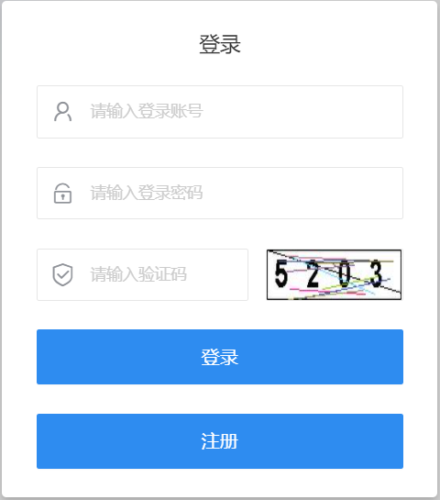

**图6-1 登录窗口**

注册页面：

用户·点击注册按钮，进入注册页面，输入用户姓名、用户账号、用户密码、确认密码、邮箱和性别后进行注册，等待管理员的审核。

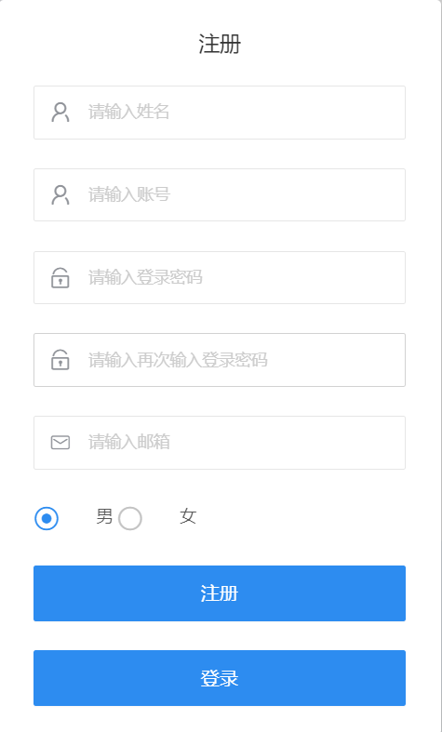

**图6-2 注册页面**

数据管理页面：

用户登录成功后首先进入此页面，不仅能获得提示信息，还能看到历史数据的折线图，看到它的趋势。

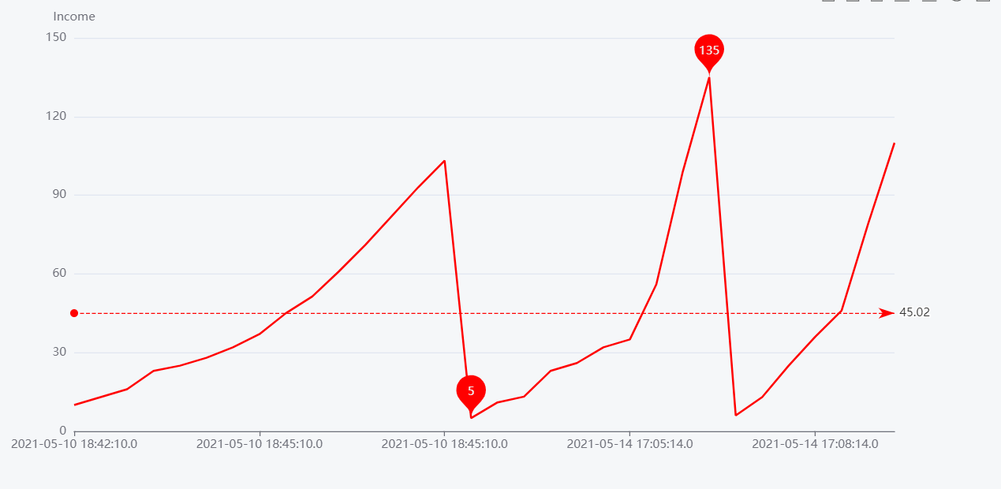

**图6-3 数据折线图**

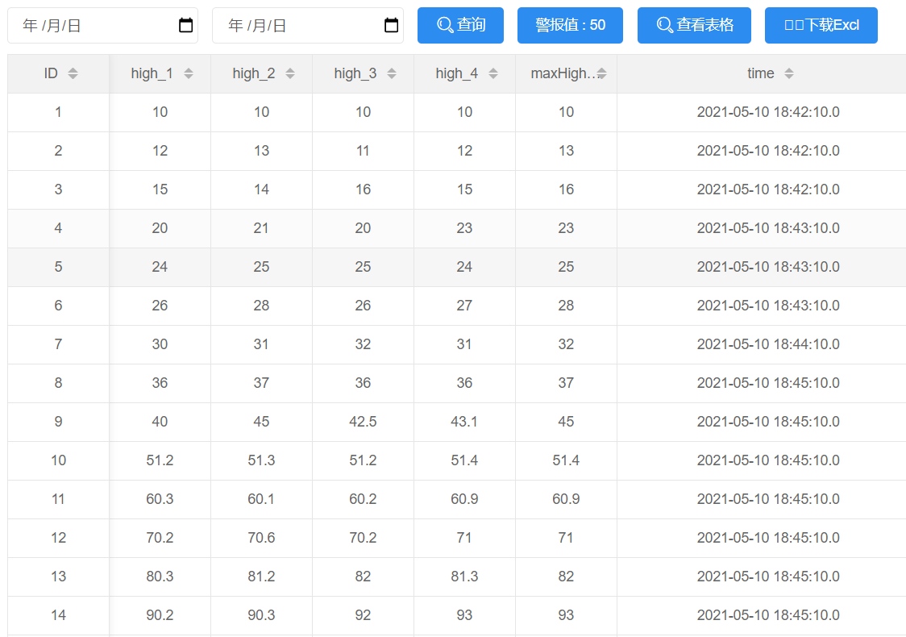

**图6-4 数据表**

用户管理页面：

管理员的专属页面，可以对用户进行审核，重置用户密码和删除用户的操作。

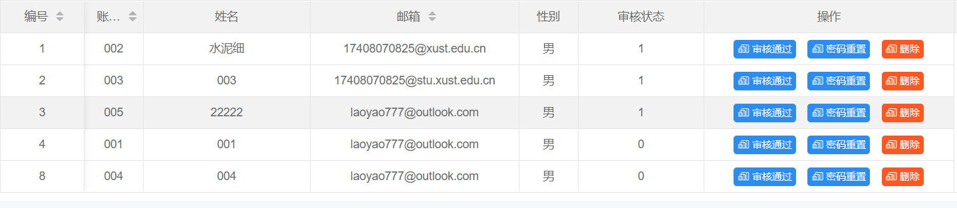

**图6-5 用户管理页面**

# 7 系统测试

整个系统的测试篇幅太大，因此我挑选了关键的几个部分进行展示，分别是注册、串口通信部分和数据的实时刷新功能。

## 7.1 注册部分测试

首先是注册部分，我们登录管理员账号查看已有账号

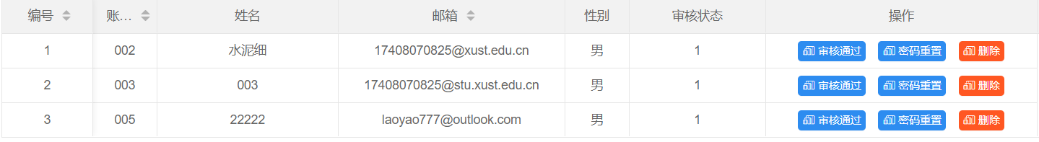

**图7-1 用户管理页面截图**

然后进行注册

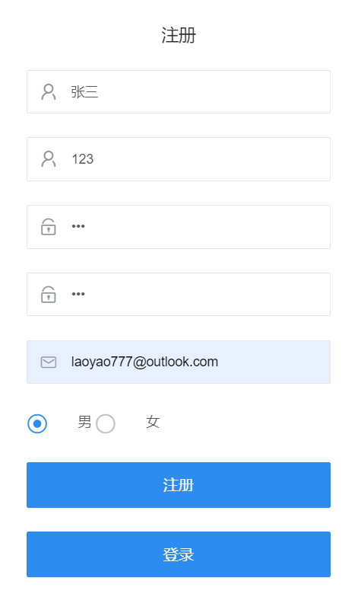

**图7-2 注册页面截图**

点击确认后登录管理员账号：

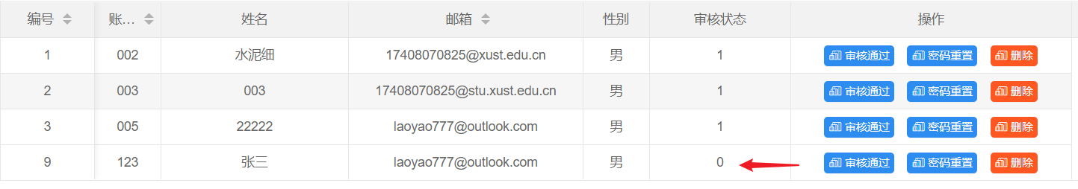

**图7-3 用户管理页面截图**

此时的审核状态是未审核

我们尝试着登录这个未审核的账号

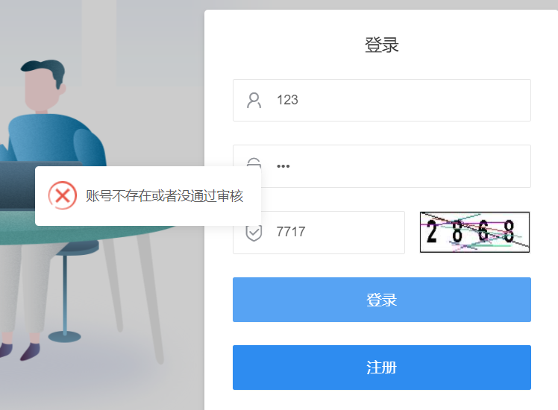

**图7-4 登陆页面截图**

然后管理员对其进行审核：

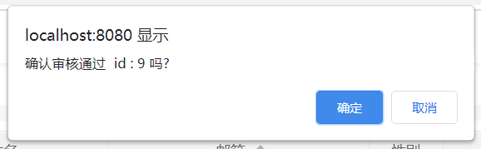

**图7-5 审核确定截图**

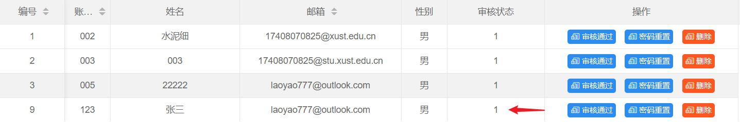

**图7-6 用户管理页面截图**

审核成功，重新登录

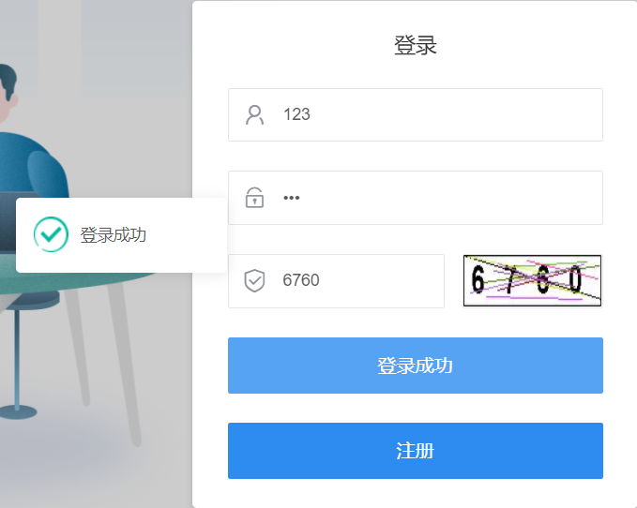

**图7-7 登陆界面截图**

登陆成功，注册部分测试成功。

## 7.2 串口通信部分

打开数据库查看数据

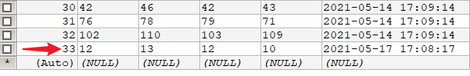

**图7-8 数据库截图**

我们可以看到最新的数据是33条，打开串口工具，进行数据的发送

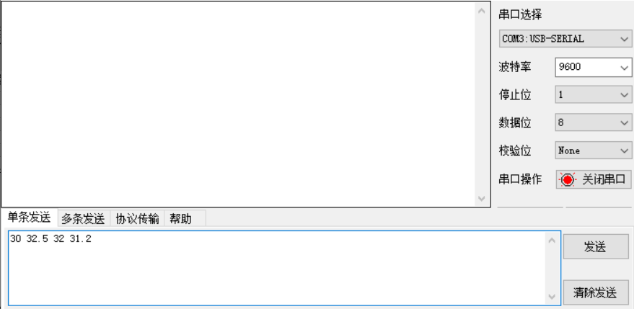

**图7-9 串口工具截图**

然后查看数据库

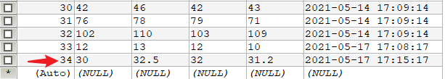

**图7-10 数据库截图**

发现数据传输过来了，并且保存到了数据库里，说明串口通信成功。

## 7.3 数据的实时刷新

先查看数据表

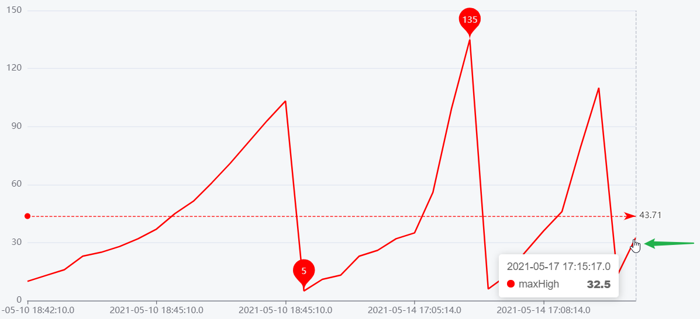

**图7-11 数据折线图截图**

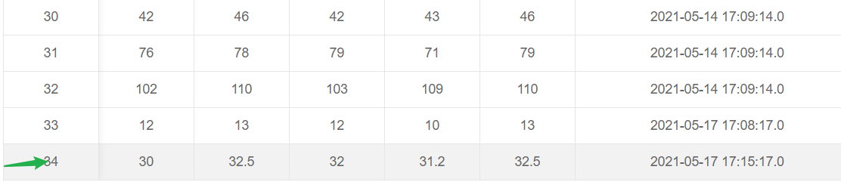

**图7-12 数据表截图**

此时最新的数据如图所示，我们打开串口工具传输几组数据

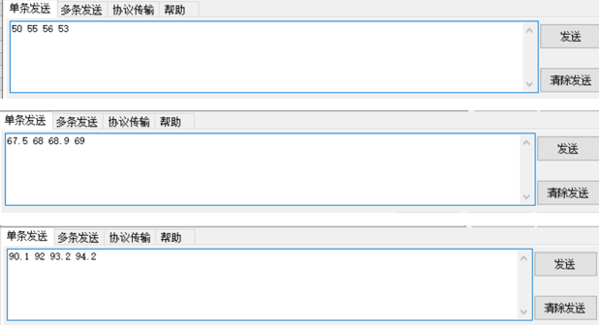

**图7-13 数据发送截图**

然后打开登录系统查看数据

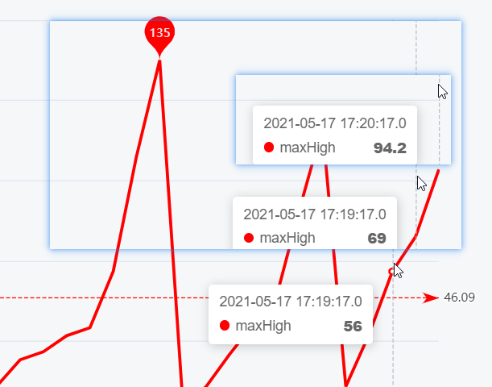

**图7-14 数据折线图截图**

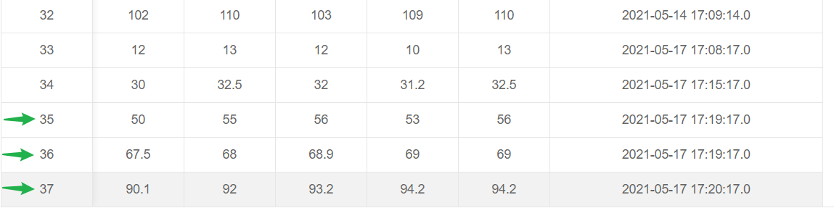

**图7-15 数据表截图**

由此可见，最新的数据已经被系统获得并且显示在图表中，所以可以判断数据的实时刷新功能实现。

# 8 参考文献

[1] 邱占宏,冯翔. 矿井设计中如何提高水仓容积和容积率[F]. 内蒙古煤炭经济,2015, (1): 159,178.

[2]Xiao Kang Zhang. Research and Design of Mine Water Warehouse Level Measurement and Control System[J]. Advanced Materials Research,2012,1792.

[3]董翰川,庞丽丽,宋继武.电磁波泥水位监测系统设计及应用[J].电子产品世界,2018,25(04):33-37.

[4]姚来凤,冯益华.超声波技术在淤泥界面检测中的应用[J].机械工程师,2007(11):50-52.

[5]田晓娟. 基于单片机的超声波淤泥界面检测系统的开发[D].山东轻工业学院,2008.

[6]左薪楠. 水位泥位测量方法及装置的研究[D].西安科技大学,2017.

[7]Suryono Suryono,Sapto Purnomo Putro,Widowati,Satriyo Adhy. System on chip (SOC) wi-fi microcontroller for multistation measurement of water surface level using ultrasonic sensor[J]. Journal of Physics: Conference Series,2018,1025(1).

[8]姚来凤. 超声波技术在淤泥界面检测中的应用研究[D].山东轻工业学院,2008.

[9]曹亚猛 沉淀池中淤泥深度和水位测量方法的研究[J]. 西安理工大学, 2011

[10]Saleem Latteef Mohammed,Ali Al-Naji,Mashael M. Farjo,Javaan Chahl. Highly Accurate Water Level Measurement System Using a Microcontroller and an Ultrasonic Sensor[J]. IOP Conference Series: Materials Science and Engineering,2019,518(4).

[11]苏强. 基于嵌入式系统的泥浆液位监测系统的研究与应用[D].青岛理工大学,2010.

[12]董翰川,庞丽丽,宋继武.电磁波泥水位监测系统设计及应用[J].电子产品世界,2018,25(04):33-37.

[13]杨仁文.超声波泥位计的研制和应用效果[J].山地研究,1998(01):77-79.

[14]胡平华.超声波仪在泥石流泥位测试中的应用[J].山地研究,1987(04):260-262.